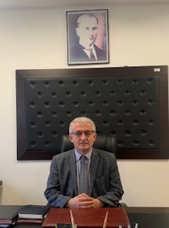
Abdulkerim KALKAN
Daire Başkanı
Tel:0 348 814 26 66 - 1070

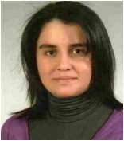

Ayşe ÖZOĞLU
Özlük İşleri Şube Müdür V.
Tel: 0348 814 26 66 -1072

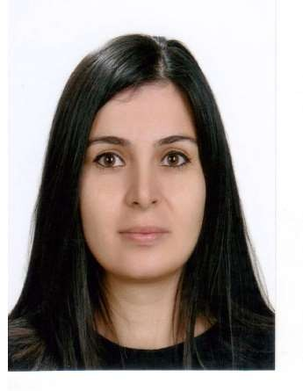

Nevin ALAGÖZ BOZKAYA
Özlük İşleri Şube Müdür V.
Tel: 0348 814 26 66 -1074

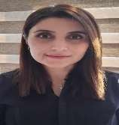
Demet DEMİRTAŞ Memur
Tel:0 348 814 26 66 - 1078
Kadir ŞANLI Memur
Tel:0 348 814 26 66 - 1078

Elif Gülistan ŞEKER Memur
Tel:0 348 814 26 66 - 1081
Bahar GÜNAL Memur
Tel:0 348 814 26 66 - 1070

Fatma YILDIRIM Memur
Tel:0 348 814 26 66 - 1080

